МИНОБР НАУКИ РОССИЙСКОЙ ФЕДЕРАЦИИ
ГОСУДАРСТВЕННЫЙ УНИВЕРСИТЕТ

Кафедра «Макроэкономика, экономическая информатика и статистика»

КУРСОВАЯ РАБОТА
по дисциплине
статистика
на тему:
СТАТИСТИЧЕСКОЕ МОДЕЛИРОВАНИЕ И ПРОГНОЗИРОВАНИЕ
СОЦИАЛЬНО-ЭКОНОМИЧЕСКИХ ПРОЦЕССОВ

Выполнил: Какой-то Игорь
Проверила: Гончикова С.Б.

Улан-Удэ
2011г

СОДЕРЖАНИЕ

Введение 2
Глава 1. Теоретические аспекты статистического моделирования и прогнозирования социально-экономических процессов 4
1.1. Сущность статистического моделирования 4
1.2. Сущность статистического прогнозирования 8
Глава 2. Основные методы статистического моделирования и прогнозирования социально-экономических процессов 13
2.1. Методы статистического моделирования 13
2.2. Методы статистического прогнозирования 15
Глава 3. Анализ и прогнозирование промышленного производства Республики Бурятия 23
3.1. Анализ промышленного производства Республики Бурятия 23
3.2. Прогнозирование развития промышленного производства Республики Бурятия 31
Заключение 36
Список использованной литературы 38

Введение
Существенные изменения в общественной и экономической жизни России, происходящие в связи с переходом на рыночные отношения, вовлечение страны в процессы интеграции на европейском и мировом рынках вызвали потребность коренного реформирования социально-экономической статистики, комплексного пересмотра всей системы учета и статистики в стране. Это связано также с необходимостью повышения возможностей получения объективной и достоверной информации о состоянии и развитии различных форм собственности, сфер экономики и социальных процессов для анализа, оценки, выявления тенденций и принятия управленческих решений на всех уровнях.
Чтобы эффективно управлять народным хозяйством или любым его структурным звеном, необходимо четко знать, какими должны быть воздействие на экономику и его последствия.
В странах с развитой рыночной моделью экономики прогнозирование и планирование являются важнейшим инструментом государственного регулирования экономики. Нацелено применяя такой инструмент, эти страны, как известно, добились большого успеха в техническом прогрессе, повышении уровня жизни населения и других социально-экономических областях.
В настоящее время следует отметить непрерывно растущую потребность в прогнозах.
Теория прогнозирования и планирования экономики базируется на экономической теории. Если последняя изучает глубинные процессы экономического развития, устанавливает их суть, движущие силы для любых общественно-экономических формаций, то прогнозирование и планирование являются рабочим инструментом определения величин экономических показателей, позволяют выявить наиболее эффективные методы регулирования социально-экономических процессов в обществе и одновременно выступают в качестве методологической основы при рассмотрении вопросов прогнозирования и планирования отраслевых экономик, таких, как экономика промышленности, экономика транспорта, экономика строительства и др.
Таким образом, место теории прогнозирования и планирования в системе экономических дисциплин определяется тем, что она является как бы связующим звеном экономической теории, с одной стороны, и отраслевыми экономиками – с другой. Данная наука имеет тесную связь со статистикой, от которой она заимствует методы анализа и необходимые сведения для расчетов. Прогнозирование и планирование используют достижения естественных, биологических и других наук, особенно математики.
Цель данной курсовой работы: изучить и проанализировать статистическое моделирование и прогнозирование социально-экономических процессов.
Актуальность данной работы состоит в том, что в настоящее время из-за увеличения темпов изменений в экономике резко возросла потребность в точных прогнозах. Эффективная деятельность субъектов рынка в современных условиях в значительной степени зависит от прогнозирования, т.е. насколько достоверно они могут предвидеть дальнюю и ближнюю перспективу своего развития.
Задачи курсовой работы:
- Изучение теоретических аспектов статистического моделирования и прогнозирования.
- Изучение методов статистического моделирования и прогнозирования.
- Анализ и прогнозирование промышленного производства Республики Бурятия.

Глава 1. Теоретические аспекты статистического моделирования и прогнозирования социально-экономических процессов

Сущность статистического моделирования
Моделирование — многофункциональное исследование, применяющееся для определения или уточнения характеристик существующих или вновь конструируемых объектов. Его основной научной задачей является воспроизводство модели на основании ее сходства с существующим объектом. Модель должна иметь сходство с оригиналом, но не быть его полным аналогом (это основное условие), так как в этом случае моделирование теряет смысл. Основное отличие модели от оригинала — способность к гибкому прогнозному изменению, не влияющему на исходные данные модели.
Социальная модель может представлять собой математическое уравнение, графическое отображение различных факторов, таблицы взаимозависимых признаков (событий, явлений) и т.д. В отличие от физической социальная модель не копирует изучаемый объект или явление, а преобразует значения одних признаков социального, явления или процесса, выбранных в качестве независимых, в значения других признаков, выбранных в качестве зависимых. Информационное значение социальной модели можно оценивать по степени точности отображения (прогнозирования) изменений изучаемых социальных процессов и явлений (зависимые признаки) при новых значениях независимых признаков (объективных условий).
Необходимо учитывать, что моделирование всегда применяется вместе с другими общенаучными и специальными методами, на основе междисциплинарного подхода, особенно когда оно используется для исследования глобальных проблем, отличающихся многоплановостью, т.е. охватывающих, по существу, всю жизнедеятельность человека. Моделирование в таких случаях является многомодельным построением. Оно сохраняет свои сущностные характеристики при моделировании и более «узких» проблем социальной сферы: демографической ситуации в условиях рыночных отношений (в отдельных конкретных регионах); динамики занятости; состояния образования, здравоохранения, сферы услуг, рынка жилья и т.д. — так как эти проблемы, в сущности, представляют собой сложные социальные компоненты.
Особая сложность моделирования социальных процессов в том, что значительная их часть не укладывается в рамки ранее разработанных схем и требует теоретического осмысления в соответствии с существующей социальной действительностью.
Моделирование социальных отношений и структур позволяет создать множество вариантов моделей, учитывающих влияние тех или иных социальных факторов (в их различных сочетаниях) на исследуемые процессы в социальной сфере. Основой и предметом такого моделирования является проблемная ситуация. Поэтому на начальном этапе необходимо определить наиболее значимую проблему и цели ее исследования.[4,134]
Любая проблемная ситуация обусловлена объективными и субъективными факторами. При этом к объективным факторам проблемной ситуации относятся противоречия между процессом развития и стремлением к стабилизации, между возникающими потребностями и способами их удовлетворения и т.д. Субъективные факторы — это понимание значимости данной проблемной ситуации, целесообразность ее решения, мотивы и интересы людей, заинтересованных в ее разрешении.
Цель моделирования — воспроизвести данные, оценивающие натуральные нагрузки, ход работы объекта, а также исследовать его внутренние процессы. Потребность в моделировании возникает в том случае, когда исследование непосредственно самого объекта невозможно, затруднительно, слишком дорого или требует слишком длительного времени— это как раз и относится к социальным объектам, представленным отдельными людьми, социальными группами, обществом в целом.
В последнее время довольно широкое распространение получили модели, создаваемые на ЭВМ. Основные их достоинства — универсальность, удобство построения, быстрота внесения новых информационных данных.
Выделяют несколько видов (типов) моделей: познавательные, эвристические, модели будущего – прогностические, модели желаемого, заданного состояния.
Наиболее распространенными методами моделирования в социальной сфере являются разработка, анализ и исследование модели проблемной ситуации, моделей нововведений (инновационных моделей), эвристических моделей и специальных математических моделей
К социальным моделям также относятся: моделирование демографических процессов, модели экологической безопасности, модели социальной адаптации мигрантов и другие.
Модели, если отвлечься от областей, сфер их применения, бывают трех типов: познавательные, прагматические и инструментальные.
Познавательная модель - форма организации и представления знаний, средство соединения новых и старых знаний. Познавательная модель, как правило, подгоняется под реальность и является теоретической моделью.
Прагматическая модель - средство организации практических действий, рабочего представления целей системы для ее управления. Реальность в них подгоняется под некоторую прагматическую модель. Это, как правило, прикладные модели.
Инструментальная модель - средство построения, исследования и/или использования прагматических и/или познавательных моделей.
Познавательные отражают существующие, а прагматические - хоть и не существующие, но желаемые и, возможно, исполнимые отношения и связи.
По уровню, "глубине" моделирования модели бывают:
эмпирические - на основе эмпирических фактов, зависимостей;
теоретические - на основе математических описаний;
смешанные, полуэмпирические - на основе эмпирических зависимостей и математических описаний.[5,57]
Функции моделирования:
1) углубление познания существующих систем и объектов;
2) определение основных параметров, путей последующего их применения;
3) проведение сравнительного анализа оригинала и модели, определение качественных характеристик.
Моделирование выполняет также важные эвристические функции: определяет негативные тенденции, определяет позитивные пути решения проблем, предлагает альтернативные варианты.
Моделирование должно соответствовать определенным требованиям:
1. Быть наиболее простым, наиболее удобным, давать информацию про объект, способствовать усовершенствованию самого объекта.
2. Способствовать определению или облегчению характеристик объекта, рационализации способов построения, управления или познания его.
В целом модель должна соответствовать таким требованиям:
- полноты, адекватности и эволюционности;
- быть абстрактной, чтобы допускать варьирование большого количества переменных величин;
- удовлетворять условиями, которые ограничивают время решения задания;
- ориентироваться на реализацию заданий с помощью представленных возможностей;
- обеспечивать получение новой полезной информации про социальный объект или явление;
- быть построенной на использовании установленной терминологии;
- обуславливать возможность проверки ее истинности, соответствию социальному объекту, процессу, явлению.

1.2. Сущность статистического прогнозирования
В процессе реформирования экономики все в большей степени возрастает спрос на прогнозные исследования социально-экономических процессов на различных уровнях управления и принятия решений. Правильный выбор решения находится в прямой зависимости от качества его обоснования. Прогнозирование является одной из функций управления, наряду с анализом, организацией, планированием, мотивацией и т.д. Активными потребителями прогнозных разработок являются миллионы агентов рынка, домашние хозяйства, органы государственного и территориального управления. В демократическом обществе необходимо представлять альтернативные варианты развития общества, возможности, существующие у каждого участника рыночных отношений. [3,84]
К настоящему времени накоплен достаточный опыт и набор инструментов как для долгосрочного, так и краткосрочного прогнозирования. Прогнозирование – это научно-обоснованное предсказание наиболее вероятного состояния, тенденций и особенностей развития управляемого объекта в перспективном периоде на основе выявления и правильной оценки устойчивых связей и зависимостей между прошлым, настоящим и будущим. Отличительная особенность прогнозирования состоит в том, что оно обосновывает возникновение таких процессов и форм материальной и духовной жизни общества, которые в данный момент недоступны непосредственному восприятию, а также проверке на практике.
Прогнозирование позволяет раскрыть устойчивые тенденции, или, наоборот, существенные изменения в социально-экономических процессах, оценить их вероятность для будущего планового периода, выявить возможные альтернативные варианты, накопить научный и эмпирический материал для обоснованного выбора той или иной концепции развития или планового решения.
Таким образом, прогнозирование является специальным научным исследованием перспектив развития явлений.
Прогнозирование не сводится к попыткам предугадать детали будущего, хотя в некоторых случаях это существенно. Исследователь исходит в данном случае из диалектической детерминации явлений будущего, из понимания того, что необходимость пробивает себе дорогу через преодоление случайности, что к явлениям будущего нужен вероятностный подход с учетом широкого набора возможных вариантов. Только при таком подходе прогнозирование может быть эффективно использовано для выбора наиболее вероятного или наиболее желательного, оптимального варианта при обосновании цели, плана, программы, проекта, вообще, решения.
Прогнозы должны предшествовать планам, содержать оценку хода последствий выполнения (или невыполнения) планов, охватывать все, что не поддается планированию, решению. Они могут охватывать в принципе любой отрезок времени. Прогноз и план отличаются способами оперирования информацией о будущем. Вероятностное описание возможного или желательного – это прогноз.
Обоснованное решение относительно мероприятий по достижению возможного, желательного – это план. Прогноз и план могут разрабатываться независимо друг от друга. Но чтобы план был эффективным, оптимальным, ему должен предшествовать прогноз, по возможности непрерывный,
позволяющий обосновать данный и последующие планы.
Одним из важных направлений прогнозирования общественного развития является социально экономическое прогнозирование – научная дисциплина, имеющая своим объектом социально-экономическую систему, а предметом – познание возможных состояний функционирующих объектов в будущем, исследование закономерностей и способов разработки экономических прогнозов.
Социально-экономическое прогнозирование основывается на достижениях науки в области познания закономерностей развития общества, выяснения тенденций социально-экономического и технологического прогресса.
Прогнозирование тесно связано со статистикой и во многом базируется на статистических данных и методах исследования массовых явлений.
Основным критерием типологии прогнозов является функциональный, с точки зрения которого прогнозы делятся на два основных типа: поисковые и целевые прогнозы.
Поисковый прогноз – определение возможных состояний явления в будущем. Предполагается условное продолжение в будущем тенденций развития изучаемого явления в прошлом и настоящем, абстрагируясь от возможных решений, действия на основе которых способны радикально изменить тенденции. В данном случае прогноз отвечает на вопрос: что вероятнее всего произойдет при условии сохранения существующих тенденций? Такие прогнозы также называются вариантными (сценарными) расчетами.
Нормативный прогноз – определение путей и сроков достижения возможных состояний явления, принимаемых в качестве цели. Такой прогноз отвечает на вопрос: какими путями достичь желаемого?
Поисковый прогноз строится на определенной шкале (поле, спектре) возможностей, на которой затем устанавливается степень вероятности прогнозируемого явления. При нормативном прогнозировании происходит такое же распределение вероятностей, но уже в обратном порядке: от заданного состояния к наблюдаемым тенденциям.
По периоду упреждения – промежутку времени, на который рассчитан прогноз, различаются оперативные (текущие), краткосрочные, среднесрочные, долгосрочные и дальнесрочные (сверхдолгосрочные) прогнозы.
Оперативный прогноз рассчитан на перспективу, на протяжении которой не ожидается существенных изменений в развитии объекта исследования – ни количественных, ни качественных.
Краткосрочный – на перспективу только количественных изменений, долгосрочный – не только количественных, но преимущественно качественных. Среднесрочный прогноз охватывает перспективу между кратко- и долгосрочным с преобладанием количественных изменений над качественными, дальнесрочный (сверхдолгосрочный) – на перспективу, когда ожидаются столь значительные качественные изменения, что по существу можно говорить лишь о самых общих перспективах развития объекта.
Оперативные прогнозы содержат, как правило, детально-количественные оценки, краткосрочные – общие количественные, среднесрочные количественно-качественные и дальнесрочные – общие качественные оценки.
В социально-экономических прогнозах эмпирически установлен следующий временной масштаб: оперативные прогнозы – до одного месяца, краткосрочные – до одного года, среднесрочные – на несколько (обычно до пяти) лет, долгосрочные – на период свыше пяти и до пятнадцати -двадцати лет, дальнесрочные –за пределами двадцати лет.
По объекту исследования различаются естествоведческие, инновационные и обществоведческие (социальные в широком смысле этого слова) прогнозы. В естествоведческих прогнозах взаимосвязь между предсказанием и предуказанием незначительна, близка или практически близка нулю из-за невозможности управления объектом, так что здесь в принципе возможно только поисковое прогнозирование с ориентацией на возможно более точное безусловное предсказание будущего состояния явления. В обществоведческих прогнозах эта взаимосвязь настолько значительна, что способна давать эффект самоосуществления или, напротив, саморазрушения прогнозов действиями людей на основе целей, планов, программ, решений (включая принятые с учетом сделанных прогнозов). В связи с этим необходимо сочетание поисковых и нормативных разработок, ей на повышение эффективности управления. Технологические прогнозы занимают в этом отношении как бы промежуточное положение.
По масштабу прогнозирования выделяют: макроэкономические (национальной экономики) и структурные (межотраслевые, межсекторальные, межрегиональные прогнозы, прогнозы развития отдельных комплексов, секторов и регионов, прогнозы хозяйствующих субъектов, а также отдельных производств и продуктов. Отметим, что
объекты макроэкономики более устойчивы и инерционны в своем развитии по сравнению с объектами микроэкономики. [5,38]
Качество прогнозов безусловно невозможно без необходимой достоверности, однако в более широком смысле определяется их полезностью, реальным спросом на данные разработки в процессе управления.
Достоверность же прогнозов обеспечивается возможностью их верификации, априорной на этапе разработки прогноза и апостериорной при анализе причин расхождения прогнозных и реальных характеристик.

Глава 2. Основные методы статистического моделирования и прогнозирования социально-экономических процессов

2.1. Методы статистического моделирования
Моделирование является логико-математическим отображением структуры и процесса функционирования планируемого объекта с целью проведения с помощью данной модели эксперимента. Сущность моделирования заключается в создании такого аналога изучаемых объектов, в котором отражены все их важнейшие с точки зрения цели исследования свойства и опущены второстепенные, малосущественные черты.
Новые методы широко применяются в планировании, как правило, крупными компаниями. Они основаны на использовании экономико-математических моделей. Чтобы правильно применять эти методы в планировании, менеджеры, плановые работники должны знать области их использования и ограничения на различных этапах планирования при решении конкретных задач.
Методы моделирования включают следующие модели:
1. Матричные модели. К ним относятся:
а) статические модели межотраслевого баланса. Предназначены для проведения прогнозных макроэкономических расчетов на краткосрочный период (год, квартал, месяц).
б) динамические модели межотраслевого баланса. Предназначены для расчетов развития экономики на долгосрочную перспективу, отражают процесс воспроизводства в динамике, обеспечивают увязку прогноза производства продукции (услуг) с инвестициями [11,c.22].
2. Модели оптимального планирования. Базируются на экономико-математических моделях, которые состоят из целевой функции и системы ограничений.
Целевая функция описывает цель оптимизации и представляет собой зависимость показателя, по которому ведется оптимизация, от независимых переменных.
На макроуровне критерием оптимальности является максимум валового национального продукта. На микроуровне - максимум прибыли, минимум затрат, максимум выпуска продукции (услуг) и др Система ограничений отражает объективные экономические связи и зависимости и представляет собой систем)' равенств и неравенств.
3. Экономико-статистические модели. Различают:
а) однофакторные, позволяют учитывать воздействие одного фактора на уровень прогнозируемого показателя;
б) многофакторные, позволяют одновременно учитывать воздействие нескольких факторов на уровень прогнозируемого показателя. Используются при прогнозировании спроса на продукцию, себестоимости, цен, прибыли и других показателей.
в) эконометрические модели, служит для описания сложных социально-экономических процессов (ВНП, доходы населения, потребление товаров и услуг и др.). Следует отметить, что использование эконометрических моделей требует создание банков данных и высококвалифицированных специалистов по разработке и реализации этих моделей.
3 Имитационные модели. Суть состоит в создании модели реальной хозяйственной ситуации и манипулирование ею при различных параметрах управляемых переменных в целях обоснования развития объекта прогнозирования или планирования.
Применяются для распределения капвложений в условиях возможного риска, и других случаях.
Наиболее известны модели Джея Форрестера «Индустриальная динамика», которая охватывает весь производственно-хозяйственный процесс и модель Монте-Карло - используют при моделировании любого процесса.
4. Модели принятия решений. Основываются на теории игр. Применяются в условиях неопределенности или ситуациях, когда интересы сторон не совпадают. Каждая из сторон выбирает такую стратегию действий, которая с их точки зрения обеспечивает наибольший выигрыш или наименьший проигрыш. Причем каждой из сторон ясно, что результат зависит не только от своих действий, но и от действий конкурентов.
Теория игр позволяет сделать анализ разработанных планов по их использованию земли, трудовых ресурсов, техники, агротехнических и зоотехнических мероприятий.
6. Модели сетевого планирования. В основу положено построение сетевого графика с изображение комплекса взаимосвязанных работ и последовательность проводимых этапов, необходимых для достижения заранее поставленной цели.
Применяются с целью сокращения сроков выполнения сложных проектов и других работ. Примером сетевых моделей планирования является метод ПЕРТ-время, ПЕРТ-затраты [7,c.110].
Таким образом, на современном этапе развития экономики, предприятия широко используют статистические модели. Существует большое количество видов моделей в зависимости от признаков классификации, и разнообразие методов.

2.2. Методы статистического прогнозирования
По оценкам некоторых ученых насчитывается более 150 методов прогнозирования. Базовых методов гораздо меньше, многие из "методов" скорее относятся к отдельным способам и процедурам прогнозирования, либо представляют собой набор отдельных приемов, отличающихся от базовых методов количеством частных приемов и последовательностью их применения.
Под методом прогнозирования понимается совокупность приемов и способов мышления, позволяющих на основе анализа ретроспективных данных, экзогенных (внешних) и эндогенных (внутренних) связей объекта прогнозирования, а также их измерения в рамках рассматриваемого явления или процесса вывести суждения определенной достоверности относительно будущего развития объекта. По степени формализации методы экономического прогнозирования можно подразделить на интуитивные и формализованные.
Интуитивные методы базируются на интуитивно-логическом мышлении. Они используются в тех случаях, когда невозможно учесть влияние многих факторов из-за значительной сложности объекта прогнозирования или объект слишком прост и не требует проведения трудоемких расчетов. Такие методы целесообразно использовать и в других случаях в сочетании с формализованными методами для повышения точности прогнозов.
Среди интуитивных методов широкое распространение получили методы экспертных оценок. Они используются как в нашей стране, так и за рубежом для получения прогнозных оценок развития производства, научно-технического прогресса, эффективности использования ресурсов и т.п.
Применяются также методы исторических аналогий и прогнозирования по образцу. Здесь имеет место своеобразная экстраполяция. Техника прогнозирования состоит в анализе высокоразвитой системы (страны, региона, отрасли) одного и того же приближенного уровня, который теперь имеется в менее развитой аналогичной системе, и на основании истории развития изучаемого процесса в высокоразвитой системе строится прогноз для менее развитой системы. Практика свидетельствует, что такие аналогии можно использовать при определении путей развития новых отраслей и видов техники (производство ЭВМ, телевизоров и т.п.), структуры производства, потребления и т.д. Естественно, что полученный таким образом "образец" — лишь начальный пункт прогнозирования. К окончательному выводу можно прийти, лишь исследуя внутренние условия и закономерности развития.
К формализованным методам относятся методы экстраполяции и методы моделирования. Они базируются на математической теории.
Среди методов экстраполяции широкое распространение получил метод подбора функций, основанный на методе наименьших квадратов (МНК). В современных условиях все большее значение стали придавать модификациям МНК: методу экспоненциального сглаживания с регулируемым трендом и методу адаптивного сглаживания.
Методы моделирования предполагают использование в процессе прогнозирования и планирования различного рода экономико-математических моделей, представляющих собой формализованное описание исследуемого экономического процесса (объекта) в виде математических зависимостей и отношений. Различают следующие модели: матричные, оптимального планирования, экономико-статистические (трендовые, факторные, эконометрические), имитационные, принятия решений. Для реализации экономико-математических моделей применяются экономико-математические методы.
В практике прогнозирования и планирования широко используются -также метод экономического (системного) анализа, нормативный и балансовый методы. Для разработки целевых комплексных программ используется программно-целевой метод (ПЦМ) в сочетании с другими методами. Следует отметить, что представленный перечень методов и их групп не является исчерпывающим. Рассмотрим методы, получившие широкое распространение в мировой практике.
Методы экспертных оценок
Основная идея прогнозирования на основе экспертных оценок заключается в построении рациональной процедуры интуитивно-логического мышления человека в сочетании с количественными методами оценки и обработки получаемых результатов.
Сущность методов экспертных оценок заключается в том, что в основу прогноза закладывается мнение специалиста или коллектива специалистов, основанное на профессиональном, научном и практическом опыте. Различают индивидуальные и коллективные экспертные оценки.
Методы экстраполяции
В методическом плане основным инструментом любого прогноза является схема экстраполяции. Сущность экстраполяции заключается в изучении сложившихся в прошлом и настоящем устойчивых тенденций развития объекта прогноза и переносе их на будущее.
Различают формальную и прогнозную экстраполяцию. Формальная базируется на предположении о сохранении в будущем прошлых и настоящих тенденций развития объекта прогноза; при прогнозной фактическое развитие увязывается с гипотезами о динамике исследуемого процесса с учетом" изменений влияния различных факторов в перспективе. Следует отметить, что методы экстраполяции необходимо применять на начальном этапе прогнозирования для выявления тенденций изменения показателей.
Методы моделирования и экономико-математические методы
Моделирование предполагает конструирование модели на основе предварительного изучения объекта или процесса, выделения его существенных характеристик или признаков. Прогнозирование экономических и социальных процессов с использованием моделей включает разработку модели, ее экспериментальный анализ, сопоставление результатов прогнозных расчетов на основе модели с фактическими данными состояния объекта или процесса, корректировку и уточнение модели.
В зависимости от уровня управления экономическими и социальными процессами различают макроэкономические, межотраслевые, межрайонные, отраслевые, региональные модели и модели микроуровня (модели развития фирмы).
По аспектам развития экономики выделяют модели прогнозирования воспроизводства основных фондов, трудовых ресурсов, цен и др. Существует ряд других признаков классификации моделей: временной, факторный, транспортный, производственный.
В современных условиях в республике развитию моделирования и практическому применению моделей стала придаваться особая значимость в связи с усилением роли прогнозирования и переходом к индикативному планированию.
Метод экономического анализа
Экономический анализ является неотъемлемой частью и одним из основных элементов логики прогнозирования и планирования. Он должен осуществляться как на макро-, так и на мезо- и микроуровнях.
При проведении экономического анализа следует использовать системный подход. В качестве системы рассматривается народное хозяйство (экономика) в целом и его структурные части: сферы, регионы, отрасли, объединения, предприятия. Анализ должен быть комплексным, т.е. всесторонним.
Сущность метода экономического анализа заключается в том, что экономический процесс или явление расчленяется на составные части и выявляются взаимосвязь и влияние этих частей друг на друга и на ход развития всего процесса. Анализ позволяет раскрыть сущность такого процесса, определить закономерности его изменения в прогнозируемом (плановом) периоде, всесторонне оценить возможности и пути достижения поставленных целей.
Процесс экономического анализа подразделяется на ряд стадий: постановку проблемы, определение целей и критериев оценки; подготовку информации для анализа; изучение и аналитическую обработку информации; разработку рекомендаций о возможных вариантах решения проблемы и достижения целей; оформление результатов анализа.
Балансовый метод
С помощью балансового метода реализуется принцип сбалансированности и пропорциональности. Он применяется при разработке прогнозов, планов и программ. Сущность его заключается в увязке потребностей страны в различных видах продукции, материальных, трудовых и финансовых ресурсов с возможностями производства продукции и источниками ресурсов.
Балансовый метод предполагает разработку балансов, представляющих собой систему показателей, в которой одна часть, характеризующая ресурсы по источникам поступления, равна другой, показывающей распределение (использование) по всем направлениям их расхода.
В переходный период к рыночным отношениям усиливается роль прогнозных балансов, разрабатываемых на макроуровне: платежного баланса, баланса доходов и расходов государства, баланса денежных доходов и расходов населения, сводного баланса трудовых ресурсов, балансов спроса и предложения. Результаты балансовых расчетов служат основой при формировании структурной, социальной, финансово-бюджетной и кредитно-денежной политики, а также политики занятости и внешнеэкономической деятельности. Балансы применяются также для выявления диспропорций в текущем периоде, вскрытия неиспользованных резервов и обоснования новых пропорций.
Система балансов, используемых в прогнозировании и планировании, включает: материальные, трудовые и финансовые. В каждую из указанных групп входит ряд балансов.
Нормативный метод
Нормативный метод является одним из основных методов прогнозирования и планирования. В современных условиях ему стало придаваться особое значение в связи с использованием ряда норм и нормативов в качестве регуляторов экономики. Сущность нормативного метода заключается в технико-экономическом обосновании прогнозов, планов, программ с использованием норм и нормативов. Последние применяются для расчета потребности в ресурсах и показателей их использования. С помощью норм и нормативов обосновываются важнейшие пропорции, развитие материального производства и непроизводственной сферы, осуществляется регулирование экономики.
Норма характеризует научно обоснованную меру расхода ресурса на единицу продукции (работы) в принятых единицах измерения, например расход муки на 1 тонну хлебобулочных изделий согласно утвержденной рецептуре. В виде нормы выступает потребление того или иного продукта на душу населения согласно научно обоснованному рациону питания. Например, рекомендуемая норма потребления мяса и мясопродуктов в год на 1 человека — 82 кг. В непроизводственной сфере применяются нормы, характеризующие необходимый размер общей и жилой площади на 1 жителя, потребление воды на 1 человека и др.
Нормативы, как правило, разрабатываются в относительном выражении. Они характеризуют степень использования ресурсов (например, процент выхода годного литья от металло-завалки), расход ресурса на 1 млн. р. продукции, размер платы за кредит (процентные ставки) и др.
Программно-целевой метод
По сравнению с другими методами программно-целевой метод (ПЦМ) является относительно новым и недостаточно разработанным. Широкое распространение он получил только в последние годы, хотя был известен давно и впервые использовался еще при разработке плана ГОЭЛРО.
ПЦМ тесно связан с нормативным, балансовым и экономико-математическими методами и предполагает разработку плана начиная с оценки конечных потребностей исходя из целей развития экономики при дальнейшем поиске и определении эффективных путей и средств их достижения и ресурсного обеспечения. С помощью этого метода реализуется принцип приоритетности планирования.
Сущность ПЦМ заключается в отборе основных целей социального, экономического и научно-технического развития, разработке взаимоувязанных мероприятий по их достижению в намеченные сроки при сбалансированном обеспечении ресурсами с учетом эффективного их использования.
ПЦМ применяется при разработке целевых комплексных программ, представляющих собой документ, в котором отражаются цель и комплекс научно-исследовательских, производственных, организационно-хозяйственных, социальных и других заданий и мероприятий, увязанных по ресурсам, исполнителям и срокам осуществления.

Глава 3. Анализ и прогнозирование промышленного производства Республики Бурятия

3.1. Анализ промышленного производства Республики Бурятия
В январе-марте 2011 года рост промышленного производства составил 116,9% к январю-марту 2010 года, при плановом индикаторе за 1 квартал 2011г. - 102%.
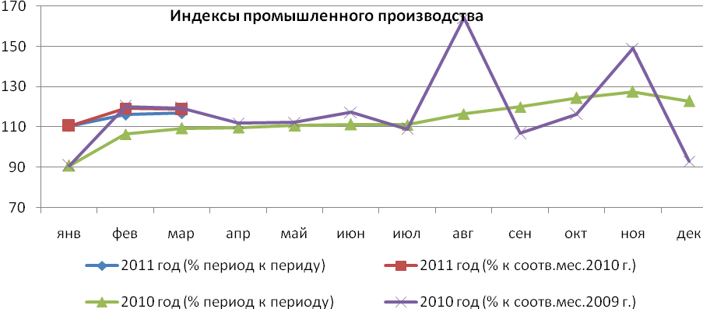
«Добыча полезных ископаемых» – ИФО 103,2%. Доля в общем объеме отгруженной промышленной продукции – 12,0%. Наибольший рост объемов наблюдается в добыче топливно-энергетических полезных ископаемых (106,3%). Рост обеспечен за счет наращивания объемов ООО «Бурятуголь», ООО «Угольный разрез».
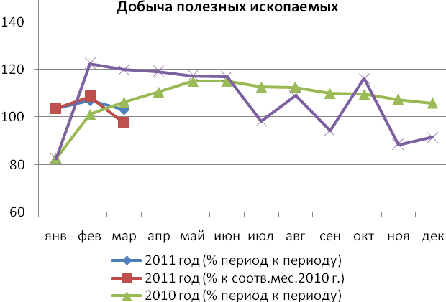 | За январь-март 2011г добыто угля 233 тыс. тонн (107,9%).  В январе-марте 2011 года в добыче полезных ископаемых, кроме, топливно - энергетических отгружено товаров собственного производства на 6,6% больше уровня 2010 года.
В 2011 ожидается прирост объемов производства на 2 - 4%. Положительная динамика ожидается в добыче топлива (115%), что связана с наращиваем объемов производства бурого угля ООО «Бурятуголь» и ООО «Разрез Баин - Зурхе».
В добыче металлических руд объем производства останется на уровне 2010 года, что обусловлено сравнительно низкой обеспеченностью разведанными запасами золотодобывающих организаций республики и снижением среднего содержания золота в товарной руде на рудниках Ирокинда и Холбинский (ОАО «Бурятзолото»).
Наибольший вклад в увеличение объемов промышленного производства в январе-марте 2011 года внесла сфера деятельности «Обрабатывающие производства».
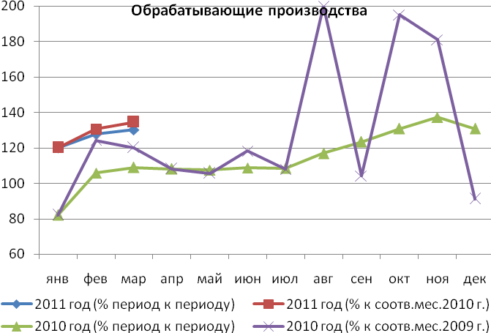 | При индексе производства 130,3% вклад в общий объем отгруженной продукции промышленности составил 49,1%.  В январе-марте т.г. рост промышленного производства наблюдается по 8 видам деятельности обрабатывающих производств.
«Производство пищевых продуктов, включая напитки, и табака» – индекс производства 83,5 %. В структуре промышленного производства доля данного вида деятельности составила 9,4 %. Из 13 основных видов производств пищевых продуктов рост отмечен по 5 видам. Наиболее высокими темпами росло производство пива – 130,2%, колбасных изделий –125,6%, полуфабрикатов мясных –121,0%.
Снижение допущено в производстве:
- мяса и субпродуктов пищевых убойных животных (84,0%), что связано с проведением санитарных и ремонтных работ отдельными предприятиями по забою скота и началом периода отела коров;
- рыбы и продуктов рыбных (60,1%), что объясняется снижением вылова рыбы из-за низкой температуры воздуха;
- масла сливочного (49,4%), сыров и продуктов сырных (70,9%), йогурт и прочие виды молока или сливок, ферментированных или сквашенных(88,2%) – по причине сезонности производства и оптимизации ассортимента в сторону увеличения производства цельномолочной продукции;
- кондитерские изделия (90,8%) - снижение выпускаемой продукции обусловлено уменьшением спроса на производимую продукцию из-за ввоза кондитерских изделий из других регионов.
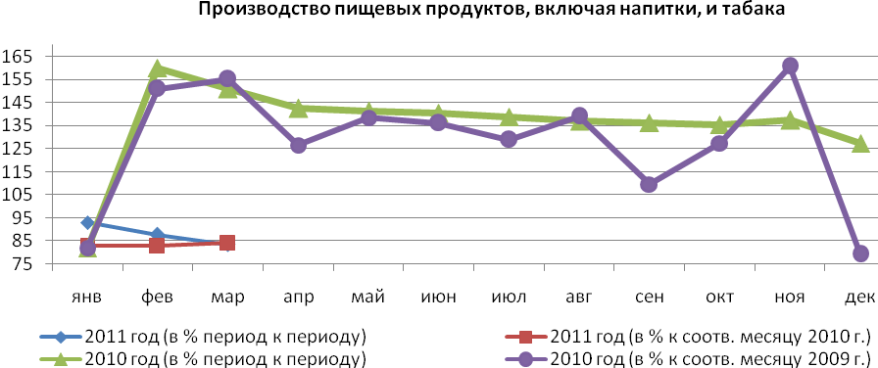 | В январе - феврале месяце по данному виду деятельности наблюдаются убытки (-108,5 млн. руб.), что связано с увеличением доли убыточных организаций на 16,7% к 2010 году.
Основная доля убытка приходится на 3 организации: ООО « Фуд Трейд»- сложное финансовое положение предприятия, дефицит сырья и собственных оборотных средств, снижение объёма производства, увеличение затрат по основной деятельности внереализационных расходов; ООО «Бурятмясопром» - снижение объёма производства мясоконсервной продукции из-за отсутствия сырья (запрет ввоза мяса из Монголии); ЗАО «Амта» - снижение объёма реализации из-за высокой конкуренции на рыке.
По итогам первого квартала 2011 года по пищевой и перерабатывающей промышленность выполнен индикатор по объёму отгруженных товаров, который составил 1529,1 млн. руб. или101,9% к запланированному (1500 млн. руб).
Это было достигнуто за счет возобновления производства мясоконсервной продукции на ООО «Бурятмясопром», расширения ассортимента выпускаемой продукции на предприятиях пищевой промышленности РБ, а также включения объемов производства малых предприятий в квартальную отчетность.
По предварительной оценке, в 2011 году ожидается прирост объема производства к уровню 2010 года на 4%.
Продолжится работа по созданию условий для реализации инвестиционных проектов: открытия новых производств по переработке молока в Хоринском, Тункинском и Мухоршибирском районах; открытия новых производств по первичной переработке скота в Курумканском, Селенгинском и Мухоршибирском районах; открытия новых производств по переработке мяса в Хоринском районе и г. Улан-Удэ; приобретения высокотехнологичного оборудования и модернизации производства действующими предприятиями:
- по переработке молока (ОАО «Молоко Бурятии», ООО «Бичурский маслозавод», ООО «Кооппроизводство», ООО «Заготпром», СПоК «Берилл»);
- по переработке мяса (ООО «Бурятмяспром», ООО «БМПК», мясная фабрика «Селенга», ООО «Пиката», ООО «Эко-Фуд», ИП Алажинов М. А., ООО «Катюша» и др.);
- по производству хлеба и хлебобулочных изделий (ОАО «Бурятхлебпром», ООО «Хлебушек», ООО «Колос»);
- по производству кондитерских изделий (ЗАО «Амта»).
«Металлургическое производство и производство готовых металлических изделий» – индекс производства 106,8%.
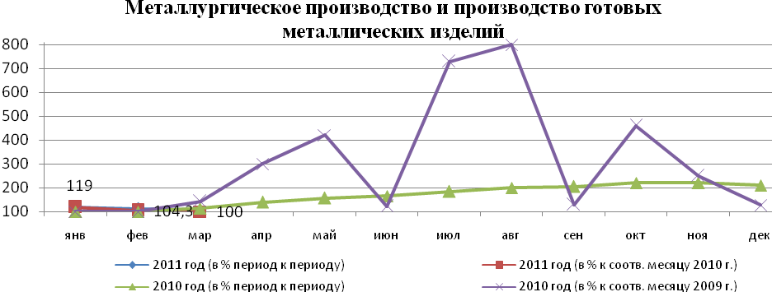 | В структуре промышленного производства доля данного вида деятельности составляет 3,0%. Ведущее предприятие ЗАО «Улан-Удэстальмост» сохраняет устойчивое финансово-экономическое положение. За январь-март 2011 года отгружено продукции на сумму 499,6 млн. руб.
Заводом разработан инвестиционный проект «Увеличение объемов производства мостовых металлических конструкций». На 2011 год предприятие полностью обеспечено заказами по строительству объектов инфраструктуры.
Среднесписочная численность работников составляет 2088 чел. или 105 % к соответствующему периоду прошлого года. Среднемесячная заработная плата выросла на 18% и составила 17807,6 руб. В январе-феврале сложился положительный сальдированный финансовый результат (6,1 млн. руб.)
В первом квартале 2011 года объём отгруженных товаров 499,6 млн. руб. превысил прогнозные (480 млн. руб.) на 4,1%.
По предварительной оценке, по итогам года ожидается рост объема производства к уровню 2010 года в 1,5 раза.
«Производство прочих неметаллических минеральных продуктов» – рост производства в 2,2 раза к уровню 2010 года. Доля в промышленности –1,7%.
Не смотря на ограничение спроса строительного комплекса на продукцию промышленности строительных материалов в зимний период, большинство организаций работали в обычном режиме в целях производства и накопления строительных материалов для обеспечения потребительского спроса в благоприятный период проведения строительных работ. На отдельных предприятиях проводились ремонтные, профилактические и подготовительные работы к запуску производственного аппарата в весенний период.
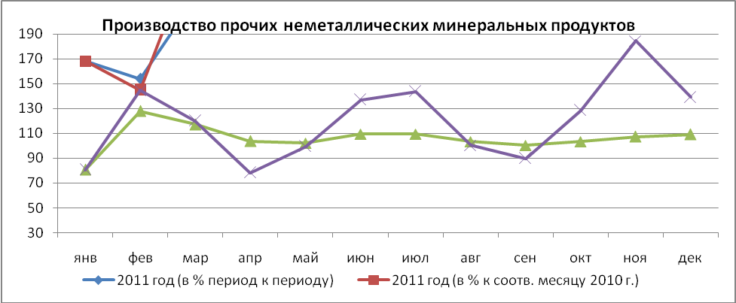 | Среднесписочная численность работников составила 1675 чел. или 110,3 % к соответствующему периоду прошлого года. В январе-феврале сложился отрицательный сальдированный финансовый результат (-6,8 млн. руб.)
Основная доля убытка приходится на организации: ООО «Тимлюйцемент», ООО «Тимлюйский завод», которые в зимний период являются планово-убыточными, из-за снижения спроса на продукцию.
По предварительной оценке, в 2011 году ожидается прирост объема производства к уровню 2010 года на 6,5%.
Собственниками предприятий в 2011 году будут приняты меры по наращиванию объемов производства продукции, расширению рынков ее сбыта, оптимизации технологических процессов. Продолжится работа по созданию условий для реализации инвестиционных проектов, ориентированных на создание новых высокоэффективных технологий по производству строительных материалов, изделий и конструкций.
В частности, строительство завода по производству керамического кирпича в с. Красноярово Иволгинского района; строительство домостроительного комбината ООО «Вертикаль ХХI»; модернизация действующих предприятий по производству сборного железобетона; организация производства автоклавного газобетона ООО «Тимлюйский завод».
«Целлюлозно-бумажное производство, издательская и полиграфическая деятельность» – ИФО 94,5%, доля в промышленности – 3,3%. При снижении объемов производства за три месяца текущего года на 5,5% объем отгруженной продукции увеличился к соответствующему периоду 2010 года на 23,4%.
Ведущее предприятие ОАО «Селенгинский ЦКК» сократило объемы производства к 2010 году на 7,4%, в том числе по производству тары транспортной из гофрокартона - на 22,2%,мешков бумажных - на 65,8%.
Вместе с тем, финансовое положение предприятия устойчивое (сальдированный финансовый результат составил 29,7 млн. руб.). Среднесписочная численность работников в январе-марте 2011г. составила 2640 чел. или 97,5% к соответствующему периоду прошлого года. Среднемесячная заработная плата выросла на 11,6% и составила 13276,9 рублей.
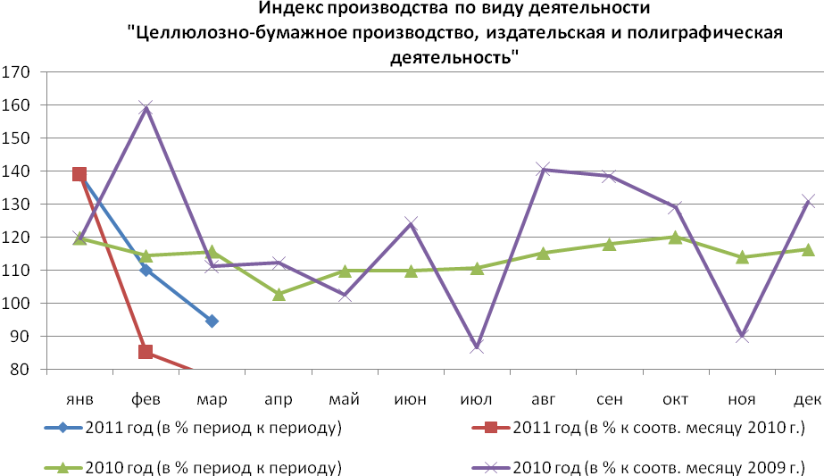 | Для решения проблемы обеспечения ЦКК лесосырьем заключены договоры аренды лесных участков с 3-мя лесничествами расчетной лесосекой 132,5 тыс.м3. Проработан вопрос выделения в долгосрочную аренду лесного участка в Селенгинском районе расчетной лесосекой 107,3тыс.м³.
На ЦКК разработан инвестиционный проект «Модернизация картоноделательной машины с увеличением объемов производства. Увеличение доли собственных заготовок и создание объектов лесной инфраструктуры в районах РБ» на сумму 326,0 млн. руб. Подготовлена заявка для включения в Перечень приоритетных проектов в области освоения лесов, которая проходит согласование в Федеральном агентств лесного хозяйства и Министерстве промышленности и торговли РФ.
По предварительной оценке, в 2011 году ожидается прирост объема производства к уровню 2010 года на 6,5%.
«Производство электрооборудования, электронного и оптического оборудования» – ИФО 220%, доля в промышленности - 1,3%. Показатели по данному виду деятельности формируют предприятия: ОАО «УППО», ООО «Электромашина», ЗАО «Энерготехмаш».
Среднесписочная численность работников по данному виду деятельности составляет 1727 чел. Среднемесячная заработная плата - 17772 рубля. В январе-феврале 2011г. сложился положительный сальдированный финансовый результат (26,9 млн. руб.), доля прибыльных организаций увеличилась на 25,0% к январю текущего года.
Убыток получен организацией ООО «Электромашина» - предприятие не работало (отказ от продукции основных потребителей из-за сложного финансового положения).
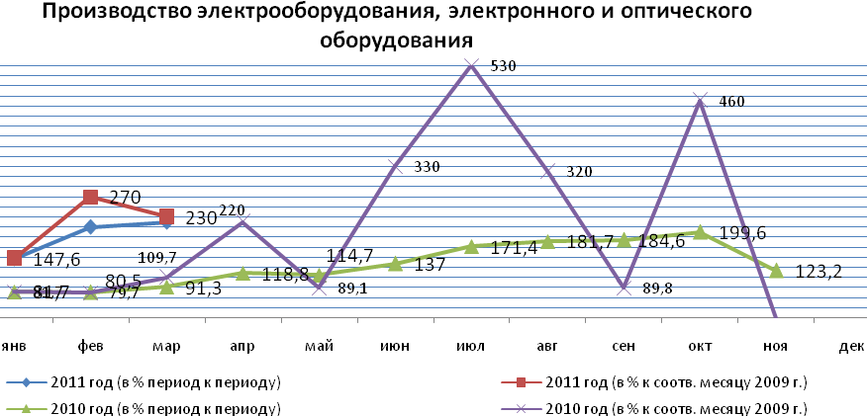 | На ЗАО «Энерготехмаш» отмечается восстановление производства и рост реализации продукции. В 2011 ожидается прирост объемов производства на 2%.
Рост объемных показателей будет происходить на основе организации производства вспомогательных электродвигателей для электровозов на ООО «Электромашина», реализации комплекса мер по внедрению новых технологий, замене и модернизации технологического оборудования на ЗАО «Энерготехмаш», «Улан-Удэнское приборостроительное производственное объединение.
В соответствии с рекомендациями Департамента авиационной промышленности РФ на ОАО «УППО» разработан инвестиционный проект технического перевооружения и реконструкции на 2011-2013 гг. для включения в ФЦП «Развитие оборонно-промышленного комплекса на 2011-2020 гг.». Проект предусматривает объем инвестиций в размере 799,23 млн. руб., в т.ч. за счет федерального бюджета - 680,0 млн. руб. В 2011 г. за счет собственных средств предусматривается разработка проектной документации.
«Обработка древесины и производство изделий из дерева» – индекс производства 100,7%, доля в промышленности – 0,7%.
Преодолен фактор сезонности, следствием которого являлся технологический простой деревообрабатывающих станков первого ряда (пилорам), а также трудности, связанные с вывозкой древесины.
Среднесписочная численность работников по данному виду деятельности в составляет 728 чел. Среднемесячная заработная плата выросла в 3,5 раза (17772 рубля).
За два месяца сложился отрицательный сальдированный результат (- 0,5 млн. руб.). Основной причиной убытков является снижение выручки, вызванное сезонным характером работ в лесной отрасли. Финансовое состояние предприятия нормализуется с началом финансирования приоритетного инвестиционного проекта «Комплексная переработка древесины и строительство инфраструктуры лесоперерабатывающего объекта в Республике Бурятия».
ОАО «Байкальская лесная компания» реализует инвестиционный проект «Модернизация деревообрабатывающего производства».
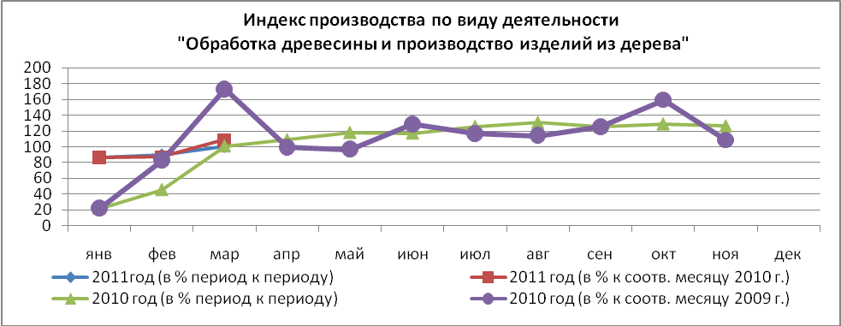

«Текстильное и швейное производство» - ИФО 152,7%, доля в промышленности 0,3%. Объем отгруженных товаров составил 49,9 млн. руб. Данный вид деятельности в промышленности республики представлен малыми предприятиями.
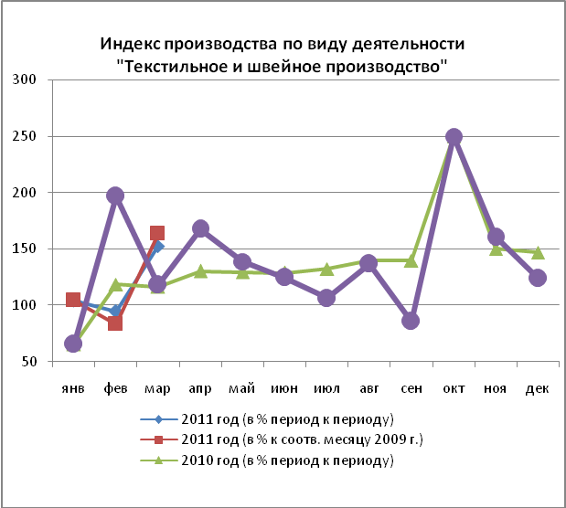 | Рост производства продукции в натуральном выражении наблюдался в производстве: белье постельное (в 3,8раза), блузки, рубашки женские и для девочек (123,3%).
Снижение допущено в производстве: трикотажных изделий (78,9%); платья, сарафаны женские или девочек (84,3%) ,вследствие снижения спроса на продукцию из-за ввоза изделий из других регионов.
По предварительной оценке, в 2011 году ожидается прирост объема производства к уровню 2010 года на 2%.
«Производство транспортных средств и оборудования» - индекс производства 151,0%, доля в промышленности –28,4%.
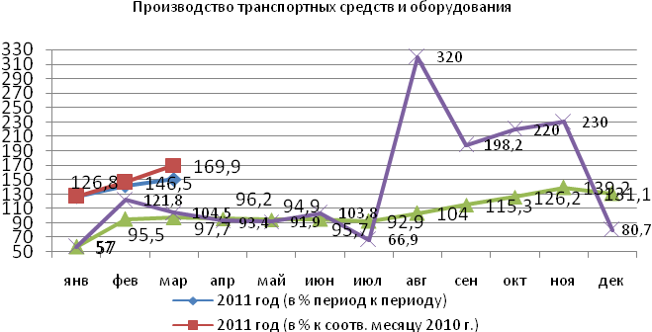 | Показатели по данному виду деятельности формируют 2 предприятия: ОАО «Улан-Удэнский авиационный завод» и Улан-Удэнский ЛВРЗ – филиал ОАО «Желдорреммаш».
Финансовое положение предприятий устойчивое (положительный сальдированный финансовый результат составил 931,1 млн. руб.). Среднесписочная численность работников составляет 13459 чел. или 102% к соответствующему периоду прошлого года. Среднемесячная заработная плата выросла на 9,8 % и составила 21915,9 рублей.
- ОАО «Улан-Удэнский авиационный завод»
На 2011год разработан план технического развития предприятия с общим объемом финансирования более 1200 млн. рублей. Заключен крупный контракт на поставку вертолетов, запасных частей и авиаимущества для Минобороны России, что позволит заводу оперативно провести работу со смежниками-поставщиками покупных комплектующих изделий, своевременно решить вопросы обеспечения оборотными средствами для реализации производственной программы.
- Улан-Удэнский ЛВРЗ филиал «Желдорремаш»
В 2011 году отрабатывается вопрос по реализации инвестиционной программы по модернизации и полной производственной загрузке Улан-Удэнского ЛВРЗ-филиала ОАО« Желдорремаш».
Объем отгруженной продукции организациями по производству транспортных средств и оборудования за январь - февраль 2011 года составил 2708,8 млн. руб., 126,8% к уровню соответствующего периода 2010 года.
Прогнозные показатели первого квартала 2011 года по объёму отгруженных товаров выполнены и составили 4765,3 млн. руб., при прогнозных 4500 млн. руб.
«Производство и распределение электроэнергии, газа и воды» - индекс производства – 94,6%, доля в промышленности –38%. Снижение производства энергии обусловлено уменьшением выработки энергии на ТЭЦ-1 из-за систематических аварий в период прохождения зимнего периода. В то же время, объемы отгруженной продукции по данному виду деятельности возросли на 38%.
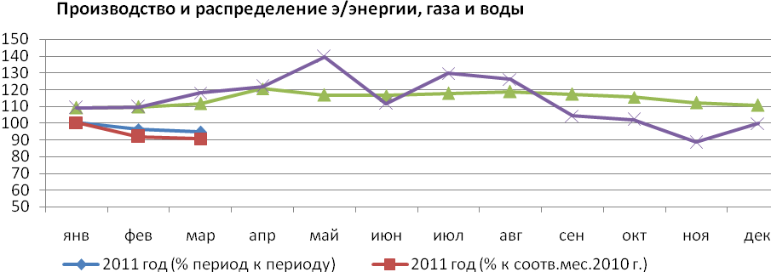 | Финансовое положение предприятий данного вида деятельности устойчивое (положительный сальдированный финансовый результат в январе-феврале 2011г составил 743,9 млн. руб., доля прибыльных организаций увеличилась на 15,6% к январю текущего года.
Среднесписочная численность работников составляет 15521чел. или 105% к соответствующему периоду прошлого года. Среднемесячная заработная плата выросла на 9,8 % и составила 21367,3 руб.
В 2011году в «Производстве и распределении электроэнергии, газа и воды» ожидается прирост производства на уровне 1-2%.
Предполагается реализация комплекса мероприятий:
по развитию генерирующих мощностей:
Увеличение генерирующих мощностей за счет реконструкции Улан-Удэнской ТЭЦ-1 и продолжения строительства Улан-Удэнской ТЭЦ-2.
по энергосбережению:
- оптимизация энергетического баланса Республики Бурятия, уменьшение энергопотребления за счет внедрения энергосберегающих технологий, сокращение потерь в сетях общего пользования на 3 %;
- проведение эффективной государственной политики по снижению тарифов на электроэнергию за счет снижения собственных издержек энергопроизводителей.[11]

3.2. Прогнозирование развития промышленного производства Республики Бурятия

В 2011 году по предварительной оценке ожидается рост объема производства промышленности к уровню 2009 года на 3,0%, в том числе обрабатывающие производства - на 4,4%, производство и распределение электроэнергии газа и воды - на 1%.
Рост промышленной продукции ожидается в металлургическом производстве - на 19,7%, в производстве прочих неметаллических минеральных продуктов - на 13%, в деревообрабатывающем производстве - на 10,5%, в целлюлозно-бумажном производстве - на 6,3%, производстве пищевых продуктов - на 4,0%.
В тоже время ожидается снижение объема добычи полезных ископаемых на 2,0% из-за значительного сокращения объемов добычи россыпного и рудного золота, что обусловлено сравнительно низкой обеспеченностью разведанными запасами золотодобывающих организаций республики, снижением среднего содержания золота в товарной руде и увеличением себестоимости добытого металла на рудниках Ирокинда и Холбинский (ОАО "Бурятзолото").
Однако сохранится положительная динамика по добыче бурого угля, что связано началом освоения ООО "Угольный разрез" (ОАО "ОГК-3") участка "Остальные запасы" Окино-Ключевского буроугольного месторождения, а также наращиванием объемов производства бурого угля ООО "Бурятуголь" и ООО "Разрез Баин-Зурхе.
В 2011-2013 годах перспективы развития добычи топливно-энергетических полезных ископаемых также связаны с освоением ООО "Угольный разрез" Окино-Ключеского буроугольного месторождения, суммарные балансовые запасы которого составляют 200 млн. тонн угля и вводом действие горно-обогатительного производства на Хиагдинском урановом месторождении ОАО "Хиагда".
Также планируется реализация комплекса мероприятий по лицензированию новых объектов по добыче полезных ископаемых, осуществлению контроля за исполнением лицензионных соглашений по выданным лицензиям на добычу полезных ископаемых, проведению геологоразведочных работ, внедрению новых инновационных технологий в отработку месторождений, поэтапному вводу в действие новых промышленных предприятий, в первую очередь, горно-обогатительного комбината на Озерном и Назаровском месторождениях полиметаллов.
В 2011-2013 годах объем добычи полезных ископаемых по первому варианту вырастет на 13,7%, по второму варианту - на 23,3%.
В 2011-2013 годах в обрабатывающих производствах предполагается увеличение производства на 14,8-25,8%. Доля обрабатывающих производств в промышленном производстве составит 59%.
Более 10% в объеме промышленного производства Республики Бурятия составляет продукция пищевой и перерабатывающей промышленности.
Прирост объемов производства в пищевой промышленности прогнозируется за счет мер, принимаемых по техническому перевооружению производства, повышению конкурентоспособности продукции и объемов продаж, расширению услуг ведущими предприятиями промышленности.
Продолжится реализация инвестиционных проектов ОАО "Молоко Бурятии", ОАО "Бурятхлебпром", создание новых производств по переработке дикоросов, розливу питьевой воды и др.
В прогнозируемый период 2011-2013 годы рост объема производства составит 112,5-119,1%.
Текстильное и швейное производство, производство обуви в общем объеме промышленного производства занимают порядка 0,3%. В прогнозируемый период в обеих отраслях ожидается незначительное увеличение объемов промышленного производства, в пределах 102-104% в год.
Постепенный рост объемных показателей будет происходить за счет реконструкции швейного цеха по пошиву домашней обуви и изделий из войлока ООО "ПО "Наран", что обеспечит расширение ассортимента выпускаемых изделий, увеличение потребительского спроса.
Деревообрабатывающая промышленность составляет 0,7% в общем объеме промышленного производства Республики Бурятия.
К 2013 году темпы роста составят 131,4% по первому варианту и 139,6% по второму к уровню 2010 года.
Планируется комплекс мероприятий по развитию лесоперерабатывающих мощностей; по внедрению системы электронного учета леса на экспорт; по созданию условий для открытия производства по энергетическому использованию отходов и низкосортных видов древесины; по строительству лесовозных дорог в районах республики.
Целлюлозно-бумажное производство занимает порядка 3,6% в общем объеме промышленного производства. К 2013 году темпы роста составят 107,9% по первому варианту и 123,1% по второму к уровню 2010 года.
Развитие лесопромышленного комплекса будет связано с реконструкцией и модернизацией картоноделательной машины N 2 на ОАО "Селенгинский ЦКК", что позволит увеличить объем производства целлюлозы до 140-180 тыс. тонн.
Производство прочих неметаллических продуктов составляет 2,5% в общем объеме промышленного производства. За период 2011-2013 годы по первому варианту ожидается увеличение объемов производства до 138,6% к уровню 2010 года, по второму - темп роста составит 151,8% за счет на создание новых высокоэффективных технологий по производству строительных материалов, изделий и конструкций.
В металлургическом производстве в прогнозируемый период темп роста составит 140,3% к уровню 2010 года по первому варианту и 147,2% - по второму.
Заметный рост объемов производства прогнозируется на ЗАО "Улан-Удэстальмост" (в 1,4 раза) за счет увеличения выпуска металлоконструкций. В целях повышения эффективности производства запланировано продолжение работы по внедрению новых технологий, замене и модернизации технологического оборудования.
Рост объема производства электрооборудования, электронного и оптического оборудования на 15,2% ожидается за счет реализации комплекса мер по внедрению новых технологий, замене и модернизации технологического оборудования на ЗАО "Энерготехмаш", "Улан-Удэнское приборостроительное производственное объединение, ООО "Электромашина".
Производство транспортных средств и оборудования составляет 41% в общем объеме промышленного производства. В 2011-2013 годах темп роста производства транспортных средств и оборудования к уровню 2009 года по первому варианту составит 114,8% и 128,5% - по второму.
Рост объемных показателей будет происходить на основе реализации мероприятий:
- в авиастроении - модернизация, подготовка производства и серийное производство новой модификации вертолетов МИ-171, кооперация с другими авиационными заводами, в том числе дальнего зарубежья, увеличение экспортного потенциала продукции, создание условий для развития субконтрактации;
- по ремонту подвижного состава - расширение услуг сторонних заказов, организация ремонта электровоза постоянного тока ВЛ-10, модернизация электровозов ВЛ-80.
По виду экономической деятельности "Производство и распределение электроэнергии, газа и воды" темпы роста прогнозируются на уровне 101-103% в год. Увеличение объема выработки электроэнергии обусловлен ростом потребления электроэнергии промышленными предприятиями. Планируется увеличение генерирующих мощностей Гусиноозерской ГРЭС за счет реконструкции 4-го энергоблока; реконструкция Улан-Удэнской ТЭЦ-1; начнется строительство малых гидроэлектростанций для обеспечения надежного электроснабжения в отдаленных районах Республики Бурятия.[13]

Заключение
В настоящее время следует отметить непрерывно растущую потребность в прогнозировании и моделировании. Возрастает актуальность повышения качества прогнозных исследований. Это требует более углубленного изучения и разработки основных проблем, возникающих в прогнозировании.
В процессе систематизированного научно обоснованного прогнозирования развития социально-экономических процессов происходило развитие методологии прогнозирования, как совокупности методов, приемов и способов мышления, позволяющих на основе анализа ретроспективных данных, экзогенных и эндогенных связей объекта прогнозирования, а также их измерений в рамках рассматриваемого явления или процесса вывести суждения определенной достоверности относительно его будущего развития.
Исследование различных классификационных схем методов прогнозирования позволяет выделить в качестве основных классов фактографические, экспертные и комбинированные методы, специализация которых обусловлена спецификой целей и задач, количеством и качеством исходной информации, периодом упреждения прогноза.
Прогнозирование не сводится к попыткам предугадать детали будущего (хотя в некоторых случаях это существенно). Прогнозист исходит из диалектической детерминации явлений будущего, из того, что необходимость пробивает себе дорогу через случайности, что к явлениям будущего нужен вероятностный подход с учетом широкого набора возможных вариантов. Только при таком подходе прогнозирование может быть эффективно использовано для выбора наиболее вероятного или наиболее желательного, оптимального варианта при обосновании цели, плана, программы, проекта, вообще решения.
Прогнозы должны предшествовать планам, содержать оценку хода, последствий выполнения (или невыполнения) планов, охватывать все, что не поддается планированию, решению. Они могут охватывать в принципе любой отрезок времени. Прогноз и план различаются способами оперирования информацией о будущем. Вероятностное описание возможного или желательного — это прогноз. Директивное решение относительно мероприятий по достижению возможного, желательного — это план. Прогноз и план могут разрабатываться независимо друг от друга. Но чтобы план был эффективным, оптимальным, ему должен предшествовать прогноз, по возможности непрерывный, позволяющий научно обосновывать данный и последующие планы.
В данной курсовой работе выполнены следующие цели и задачи:
Изучены теоретические аспекты статистического моделирования и прогнозирования; методы статистического моделирования и прогнозирования. А также были проведены анализ и прогнозирование промышленного производства Республики Бурятия.

Список использованной литературы

- Курс социально-экономической статистики: Учебник / Под ред М.Г. Назарова. М.: Финансы и статистика, 2001.
- Курс социально-экономической статистики: Учебник / Под ред М.Г. Назарова. М.: Финансы и статистика, 2004
- Лукашин Ю.П. Адаптивные методы краткосрочного прогнозирования. М.: Статистика, 2007.
- Методологические положения по статистике. М.: Госкомстат России. Вып. 4, 2003. Вып. 5., 2006
- Социальная статистика: Учебник / Под ред. М.Г. Назарова. М.: Финансы и статистика, 2008.
- Струмилин С.Г. Статистика и экономика. М.: Наука, 2003.
- «Прогнозирование и планирование экономики», под ред. Борисевича В.И., М., 2008г.
- Финансы России. Статистический сборник. М.: Госкомстат России, 2008.
- Manual on Monetary and Financial Statistics. Washington: International Monetary Fund,2008.
- Proposed Guidelines for Collecting and Interpreting Technological Innovation Data: Oslo Manual. Paris: OECD, Eurostat, 2005.
- http://www.egov-buryatia.ru
- http://www.gks.ru
- http://www.sibinfo.su

ПРИЛОЖЕНИЕ
Основные социально-экономические показатели по Республике Бурятия за 2008-2011 годы.

